Nama Penulis | : Yana Kiding Allo
NIRM | :2020175186
Judul Skripsi | : Kajian Hermeneutik Tentang Mencukupkan Diri  Berdasarkan Teks Filipi 4:11-1 dan Implikasinya  Bagi Orang Percaya di Masa Pandemi Covid-19.
Tanggal Pemeriksaan : 13 September 2021  Similarity | : 18 %²
Dinyatakan MEMENUHI SYARAT ambang batas toleransi. Jika
dikemudian hari ditemukan kekeliruan karena keterbatasan aplikasi, seperti
adanya kesamaan dengan karya ilmiah lain yang lebih awal mendapat pengakuan
sebagai hak cipta (misalnya karya ilmiah tersebut belum publish secara Online),
maka semua konsekuensi yang ditimbulkan menjadi tanggung jawab penulis
skripsi.
Demikian surat keterangan ini, untuk dipergunakan sebagaimana
mestinya.
Tana Toraja, 13 September 2021
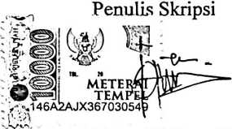
Yana Kiding AIlo
NIRM. 2020175186
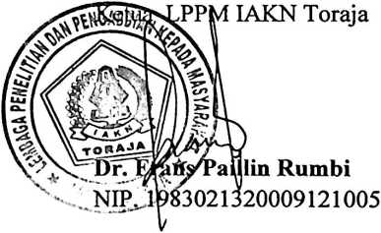
¹ Coret salah satu
² Maksimal 20%

